EK-5

Görsel Öğeler

ÖN

Kırmızı Beyaz Bayrak Beyaz Giresun Valiliği Logosu
86 mm

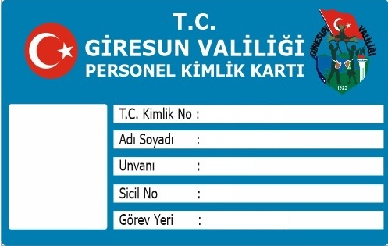

54 mm

Fotoğraf

Siyah Lacivert

ARKA
Beyaz Siyah

